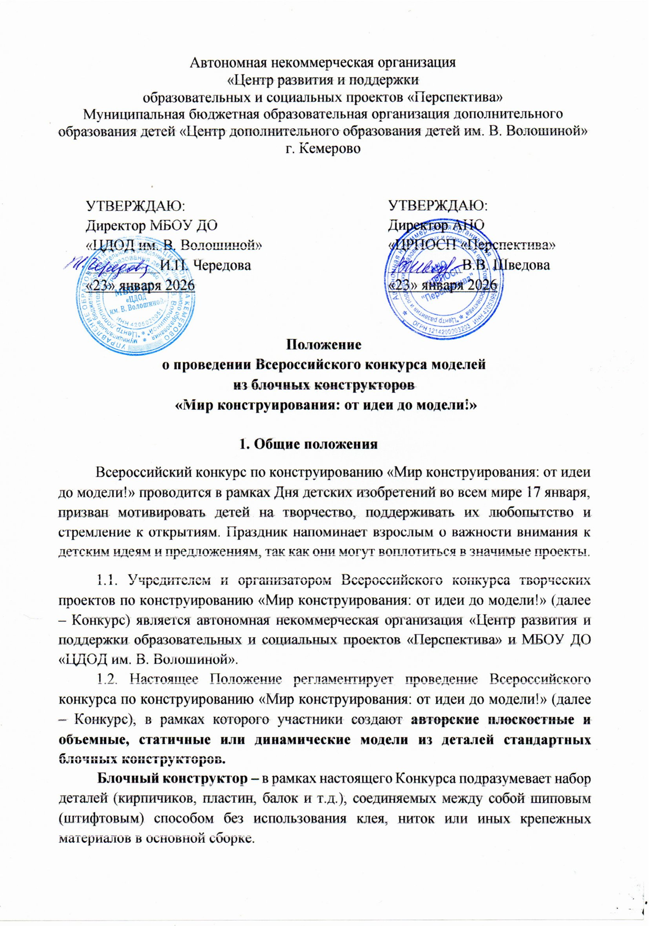
Автономная некоммерческая организация
«Центр развития и поддержки
образовательных и социальных проектов «Перспектива»
Муниципальная бюджетная образовательная организация дополнительного образования детей «Центр дополнительного образования детей им. В. Волошиной»
г. Кемерово

УТВЕРЖДАЮ:  Директор МБОУ ДО  «ЦДОД им. В. Волошиной»  __________И.П. Чередова  «23» января 2026 | УТВЕРЖДАЮ:  Директор АНО  «ЦРПОСП «Перспектива»  __________В.В. Шведова  «23» января 2026

Положение
о проведении Всероссийского конкурса моделей
из блочных конструкторов
«Мир конструирования: от идеи до модели!»

1. Общие положения
Всероссийский конкурс по конструированию «Мир конструирования: от идеи до модели!» проводится в рамках Дня детских изобретений во всем мире 17 января, призван мотивировать детей на творчество, поддерживать их любопытство и стремление к открытиям. Праздник напоминает взрослым о важности внимания к детским идеям и предложениям, так как они могут воплотиться в значимые проекты.
1.1. Учредителем и организатором Всероссийского конкурса творческих проектов по конструированию «Мир конструирования: от идеи до модели!» (далее – Конкурс) является автономная некоммерческая организация «Центр развития и поддержки образовательных и социальных проектов «Перспектива» и МБОУ ДО «ЦДОД им. В. Волошиной».
1.2. Настоящее Положение регламентирует проведение Всероссийского конкурса по конструированию «Мир конструирования: от идеи до модели!» (далее – Конкурс), в рамках которого участники создают авторские плоскостные и объемные, статичные или динамические модели из деталей стандартных блочных конструкторов.
Блочный конструктор – в рамках настоящего Конкурса подразумевает набор деталей (кирпичиков, пластин, балок и т.д.), соединяемых между собой шиповым (штифтовым) способом без использования клея, ниток или иных крепежных материалов в основной сборке.
1.3. Цель: развитие интеллектуально-творческого потенциала, инженерного мышления и креативных способностей детей и подростков средствами блочных конструкторов.
Задачи Конкурса:
- стимулирование интереса детей и подростков к техническому творчеству и моделированию;
- развитие пространственного воображения, логического мышления и навыков проектной деятельности;
- выявление и поддержка одаренных и талантливых обучающихся;
- популяризация конструирования как современной образовательной технологии.
1.4. Экспертную оценку конкурсных работ осуществляет жюри, состав которого определяется Организатором.
2. Участники Конкурса
В Конкурсе принимают участие:
- воспитанники дошкольных образовательных учреждений (4-6 лет);
- обучающиеся 1-11 классов общеобразовательных учреждений;
- обучающиеся учреждений дополнительного образования детей;
- дети, не посещающие образовательные учреждения;
- допускается как индивидуальное, так и коллективное участие.

3. Номинации Конкурса
3.1. К участию допускаются модели, созданные как из конструкторов торговой марки LEGO®, так и из совместимых аналогов других производителей (например, Sluban, Cobi, Mega Construx, Brick, COGO и др.). Работы из металлических, магнитных или электронных конструкторов (типа «Архимед», «Знаток», магнитные шарики) к участию в этом конкурсе не принимаются.
3.2. Конкурс проводится в 5 номинациях:
- номинация «Архитектор» - создание моделей реального или фантастического архитектурного сооружения (здание, мост, башня и т.д.);
- номинация «Космические дали» - создание моделей реального или фантастического объекта на космическую тематику (космические корабли, станции, планетоходы, базы на других планетах и т.д.);
- номинация «Мобильные конструкции» - создание моделей с движущимися частями (транспорт, механизмы, аттракционы);
- номинация «Профессии» - создание сцен, демонстрирующих различные профессии и трудовую деятельность. Особо приветствуются работы, представляющие редкие или современные профессии.
- номинация «Фантазёр» - для участников, чьи творческие идеи не вошли в другие номинации.
4. Требования к представлению творческих работ и критерии.
4.1. Творческие работы в номинациях «Фантазёр», «Архитектор», «Космические дали» и «Профессии» должны быть представлены в виде фотографий. В номинации «Мобильные конструкции» должны быть представлены в формате видео до 1 минуты.
Требования к фотографиям:
- фотография должна быть четкой, выразительной, размер кадра 9:16. Объём файла не должен превышать 10 Мб. Формат фотографии Jpеg.
  - допускается предоставление коллажа из 2-3 фотографий, показывающих работу с разных сторон.
Требования к видеофайлам:
- форматы MP4, AVI, MOV;
- продолжительность видео – до 1 минуты;
- звук должен быть четким, монтаж допускается (обрезка, музыка, титры);
- работы могут быть выполнены участниками индивидуально или группами.
4.2. Критерии оценки:
- в номинации «Фантазёр» оценивается:
  - цветовое решение: яркость, гармоничность и эмоциональность подобранных цветов;
  - сюжетность: наличие в работе узнаваемого или придуманного ребенком сюжета;
  - соответствие работы заявленной номинации и возрасту участника, доля самостоятельной работы ребенка, что является ключевым фактором при оценке.
- в номинации «Архитектор» оценивается:
  - прочность, сложность и устойчивость конструкции;
  - продуманность сборки;
  - детализация и соответствие архитектурному стилю;
  - соответствие работы заявленной номинации и возрасту участника, доля самостоятельной работы ребенка, что является ключевым фактором при оценке.
- в номинации «Космические дали» оценивается:
  - сложность, прочность, устойчивость и продуманность сборки.
  - наличие в модели подвижных элементов, механизмов или интересных технических решений;
  - аккуратность сборки и использование деталей для передачи особенностей объекта;
  - соответствие работы заявленной номинации и возрасту участника, доля самостоятельной работы ребенка, что является ключевым фактором при оценке.

- в номинации «Мобильные конструкции» оценивается:
- сложность механической части, плавность хода, функциональность;
- наличие в модели подвижных элементов, механизмов или интересных технических решений;
- аккуратность сборки и использование деталей для передачи особенностей объекта;
- соответствие работы заявленной номинации и возрасту участника, доля самостоятельной работы ребенка, что является ключевым фактором при оценке.
- в номинации «Профессии» оценивается:
- общее визуальное впечатление: гармоничность цветов, соответствие формы и цвета реальным объектам;
- наличие характерных профессиональных атрибутов;
- проработанность мелких элементов;
- логичность и продуманность композиции;
- техническая сложность и качество исполнения модели;
- проработанность мелких элементов;
- соответствие работы заявленной номинации и возрасту участника
- доля самостоятельной работы ребенка, что является ключевым фактором при оценке.

5. Условия, порядок и сроки проведения Конкурса.
5.1. Подав заявку (приложение 1), Заявитель (законный представитель) подтверждает, что ознакомлен с данным Положением, дает согласие на обработку персональных данных всех лиц, чьи данные указаны в заявке, и согласие на возможную публикацию конкурсных материалов на безвозмездной основе с указанием авторства (а также в случае коллективной работы), в том числе на совершение действий, предусмотренных в п.3 ст. 3, а также п.7 ст.5 Федерального закона от 27.07. 2006 года № 152-ФЗ «О персональных данных».
5.2. Для участия в Конкурсе необходимо предоставить пакет документов на адрес электронной почты в зависимости от номинации:
- номинации «Фантазёр» и «Мобильные конструкции» отправляется на адрес электронной почты legokonkurs26@gmail.com
- номинация «Космические дали» отправляется на адрес электронной почты t4r.1rina@yandex.ru
- номинация «Профессии» отправляется на адрес электронной почты concursart@mail.ru
- номинация «Архитектор» отправляется на адрес электронной почты yalekon@mail.ru

На указанные адреса почты подается пакет документов с названиями файлов:
- заявка в формате Word (Иванов_заявка.doc);
- фото творческой работы (Иванов_работа.doc);
- квитанция об оплате (Иванов_квитанция).
В строке «ТЕМА ПИСЬМА» указать номинацию конкурса.
5.3. Приём пакета документов осуществляется с 26 января по 22 февраля 2026 года. Публикация наградного материала 23 марта 2026 года.

6. Особые условия Конкурса.
6.1. Каждый участник гарантирует личное авторство по отношению к представленным работам. Недопустимо использование чужих работ, т.к. это является нарушением главы 70 «Авторское право» Гражданского кодекса РФ. Педагог, либо лицо, заявленное в качестве руководителя участника конкурса, несет полную ответственность за подлинность работы. В случае обнаружения факта нарушения авторских прав со стороны участников, последние подлежат дисквалификации, их работы не оцениваются жюри.
6.2. Не принимаются материалы, скачанные из Интернета.
6.3. Участие в Конкурсе является подтверждением согласия участников с данными условиями.
6.4. Организаторы Конкурса имеют право на некоммерческое использование фото творческих работ участников в методических целях, в целях популяризации детского прикладного творчества, для публикации на своем сайте, сообществе в социальных сетях и сайте учредителя, а также в газетах и журналах.

7. Награждение победителей.
7.1. Жюри определяет победителей (I, II, III место) в каждой номинации.
7.2. Все участники получают Сертификаты участника. Победители награждаются Дипломами за I, II и III место.
7.3. Наградные материалы будут доступны для скачивания 24 марта 2026 года по ссылке: https://cloud.mail.ru/public/fAvE/QmdRej7ij.

8. Организационный взнос.
8.1. Участие в Конкурсе платное и составляет 180 рублей за одну работу. Количество работ от одного участника не ограничено как в рамках одной номинации, так и для разных. Коллективная работа оплачивается от каждого члена коллектива отдельно. Для семейных проектов участие составляет 250 рублей за одну работу.

8.2. Организационный взнос оплачивается по реквизитам, указанным в Приложении 2. В графе «Назначение платежа» указать: «Конкурс «Мир конструирования» за Иванова М».
Контактное лицо: Иванова Ирина Михайловна, тел.: 8-991-116-22-85.
Группа в ВК: https://vk.com/perspektiva2022

Приложение 1
ЗАЯВКА
на участие во Всероссийском конкурсе по конструированию
«Мир конструирования: от идеи до модели!»
ФИ участника (все в именительном падеже) | Иванова Кира
Наименование объединения или класс (выберите подходящий вариант)  Наименование учреждения по Уставу (полностью)  Город, населённый пункт | подготовительная группа «Лучики»  МДОУ Тяжинский д/с №28 «Зайчата» Тяжинский МО  Руководитель: Белоногова Светлана Игоревна, воспитатель  ИЛИ  6 «А» класс  МБОУ «Гимназия №21»  г. Новосибирск  Руководитель: Белоногова Светлана Игоревна, учитель биологии  ИЛИ  объединение «Здоровячок»  МБОУ ДО «ЦДОД им. В. Волошиной» г. Кемерово  Руководитель: Белоногова Светлана Игоревна, педагог дополнительного образования
ФИО заявителя, должность (пдо, воспитатель, классный руководитель)
Возраст
Номинация
Контакты заявителя

ОБРАЗЕЦ ОФОРМЛЕНИЯ ЗАЯВКИ

для СЕМЕЙНЫХ ПРОЕКТОВ

Название коллектива | подготовительная группа «Лучики»  (Иванов Сергей  Зайцева Анастасия)  МАДОУ Тяжинский д/с №28 «Зайчата» Тяжинский МО  Руководитель группы: Белоногова Светлана Игоревна, воспитатель
ФИ членов коллектива (если требуется в дипломе обозначить, то перечислить участников в именительном падеже)
Наименование учреждения по Уставу (сокращённо)
Город, населённый пункт
ФИО заявителя, должность (пдо, воспитатель, классный руководитель)
Возраст | (от 6-8 лет)
Номинация
Контакты заявителя

Приложение 2
Реквизиты для оплаты организационного сбора
АНО «Центр развития и поддержки образовательных и социальных проектов «Перспектива»
Юридический адрес: 650000, Кемеровская область – Кузбасс, Г.О. Кемеровский, г. Кемерово, ул. Арочная, д.18, помещ. 3.
ИНН 4205395519 КПП 420501001
Публичное акционерное общество «Уральский банк реконструкции и развития» (ПАО КБ «УБРиР»)
Р/с 40703810269540000004
Кор/счет 30101810900000000795 в Уральское ГУ банка России
БИК 046577795
ОКПО 47354685 ОГРН 1214200003203
ОКВЭД 90.04.2
Автономная некоммерческая организация «Центр развития и поддержки образовательных и социальных проектов «Перспектива»

В графе «Назначение платежа» указывать «Конкурс «Мир конструирования» за Иванова М».

Для удобства можно оплатить участие по QR- коду:

Для индивидуального участия | Для семейных проектов
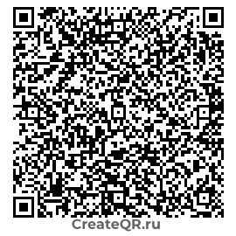 | 